Hice mi primer commit

Hice mi segundo commit hasd

UNIVERSIDAD NACIONAL

AUTONOMA DE MEXICO

FACULTAD DE INGENIERIA

MATÍAS PÉREZ

JESÚS DANIEL

S

e

r

i

e

Pre su pues to

El proyecto está proyectado para realizarse en 193 días, de los que se pide un presupuesto de $565809.6 (miles de pesos). Como se muestra en la tabla, dividiendo el Costo Directo de la obra, Costo indirecto que corresponde al porcentaje de oficina. Financiamiento y Utilidad.

Con estos datos se llegó a una primera suma de dinero, que más adelante se modificará para reducir el tiempo final.

Presupuesto por periodo

|  |  |
| --- | --- |
| Coto Directo | $470500 |
| Costo Indirecto | $28230 |
| Financiamiento | $6457.144208 |
| Utilidad | $60622.4573 |
| Presupuesto | $565809.6 |

Se realizo una segunda prueba con flujo quincenal, resultando en una reducción del costo.

|  |  |
| --- | --- |
| Coto Directo | 470500 |
| Costo Indirecto | 28230 |
| Financiamiento | 5115.995489 |
| Utilidad | 60461.51946 |
| Presupuesto | $564307.5 |

Y al final una con Flujo sin Anticipo. Con un incremento al costo del presupuesto.

|  |  |
| --- | --- |
| Coto Directo | 470500 |
| Costo Indirecto | 28230 |
| Financiamiento | 12966.98 |
| Utilidad | 61403.6376 |
| Presupuesto | 573101 |

Grafica

de

procedencias

Como se observa en el gráfico, se tiene que realizar un mapa o estructura de cómo se va a comportar el proyecto, desde sus inicios, procedencia y final. Cada actividad cuenta con una unidad de tiempo definida que nos ayudara a obtener un mapa del proyecto con las duraciones de cada actividad.

Los tiempos se pueden cambiar, siempre y cuando se encuentren en Ruta Crítica, lo que provocara cambios en la realización de cada proceso. Pero nos podrá dar una cantidad, menor o mayor, al tiempo inicial del proyecto.

Se vuelve un red que se conecta con otras actividades, afectando como se realizaran y a dónde terminaran.

D

|  |
| --- |
| En este Diagrama de Gant sólo mostramos una parte del proyecto, A y sus actividades.  Se puede observar la distribución del flujo de dinero que en 5 semanas (De 33)  Para obtener el flujo por día se tiene que dividir el COSTO NORMAL / UNIDAD DE TIEMPO NORMAL, para que así se lea lo que se va a necesitar en dinero por día. Al final se agruparon por Semanas.  Al terminar con todas las actividades A-J, se realiza una suma por día de todas las actividades. Con esto se llega a un Flujo de dinero Total. |

I

A

G

R

A

M

A

D

E

G

A

N

T

F L U J O P O R P E R I O D O

La grafica de abajo nos muestra cómo va fluyendo el proyecto en una duración de 15 periodos.

La grafica AZUL es la que nos indica el tiempo original del proyecto con costo.

La grafica NARANJA nos indica que lleva un anticipo con duración de 3 periodos.

Se muestra gráficamente la parte del proyecto en dónde se necesita financiar para poder seguir operando.

|  |  |
| --- | --- |
| Coto Directo | $470500 |
| Costo Indirecto | $28230 |
| Financiamiento | $5115.995489 |
| Utilidad | $60461.51946 |
| Presupuesto | $564307.5 |

F L U J O P O R P E R I O D O

X 15 D Í A S

La grafica de abajo nos muestra cómo va fluyendo el proyecto en una duración de 21 periodos.

La grafica AZUL es la que nos indica el tiempo original del proyecto con costo.

La grafica NARANJA nos indica que lleva un anticipo con duración de 3 periodos.

Se muestra gráficamente la parte del proyecto en dónde se necesita financiar para poder seguir operando. La parte que necesita financiarse es más estrecha que la anterior.

|  |  |
| --- | --- |
| Coto Directo | $470500 |
| Costo Indirecto | $28230 |
| Financiamiento | $5115.995489 |
| Utilidad | $60461.51946 |
| Presupuesto | $564307.5 |

F L U J O P O R P E R I O D O

S I N A N T I C I P O

La grafica de abajo nos muestra cómo va fluyendo el proyecto en una duración de 21 periodos.

La grafica AZUL es la que nos indica el tiempo original del proyecto con costo.

La grafica NARANJA nos indica que lleva un anticipo con duración de 3 periodos.

Se muestra gráficamente la parte del proyecto en dónde se necesita financiar para poder seguir operando. La parte que necesita financiarse es más estrecha que la anterior.

|  |  |
| --- | --- |
| Coto Directo | $470500 |
| Costo Indirecto | $28230 |
| Financiamiento | $12966.98 |
| Utilidad | $61403.6376 |
| Presupuesto | $573101 |

|  |
| --- |
| TABLA  DE  REDUCCIONES  La grafica del lado Izquierdo, representa el tiempo de proyecto con su costo original de **193 días, $470,500.00** Pero con las 9 reducciones de tiempo que se realizaron como propuestas y que alcanzaron un tiempo final de **157 días y $481,625.00,** como costo total.  Nota: Al final hubo un error en la realización de la gráfica que no se pudo revertir y debido al agotamiento del creador, no se pudo cambiar. Pero quedaron marcados los puntos. |

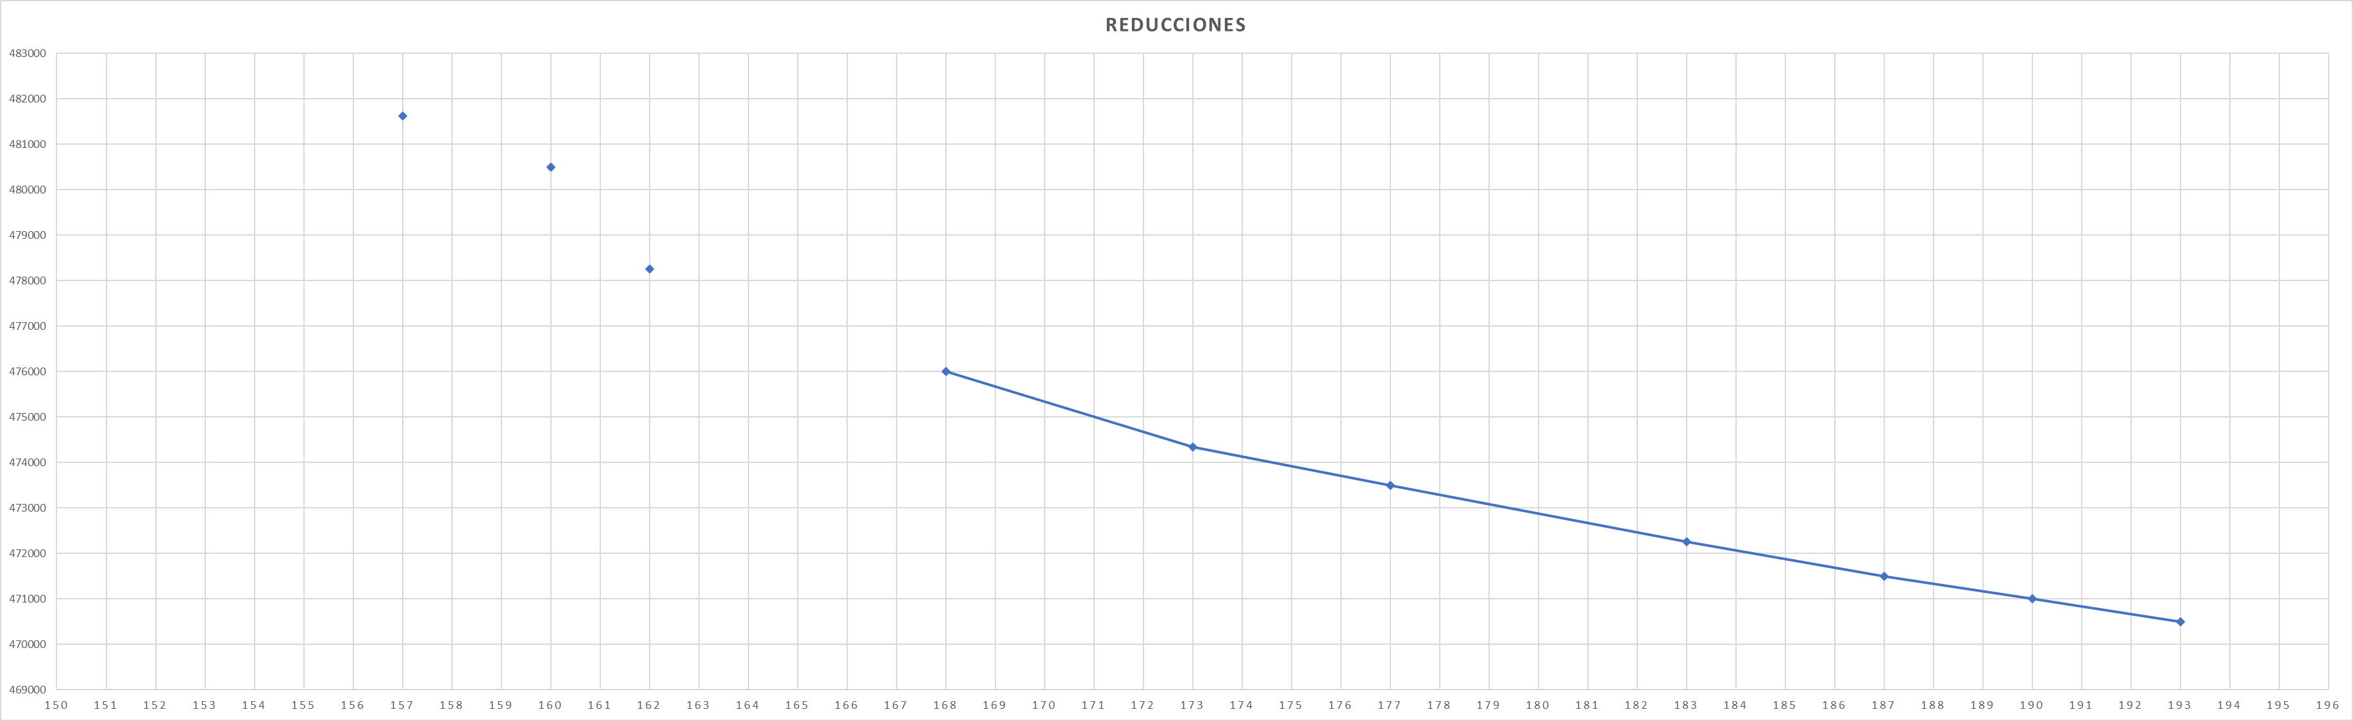

COSTOS

Estos fueron los costos propuestos para la realización de este proyecto.

Se tomaron en cuenta gastos técnicos, seguros, insumos, oficinas, gastos varios etc.